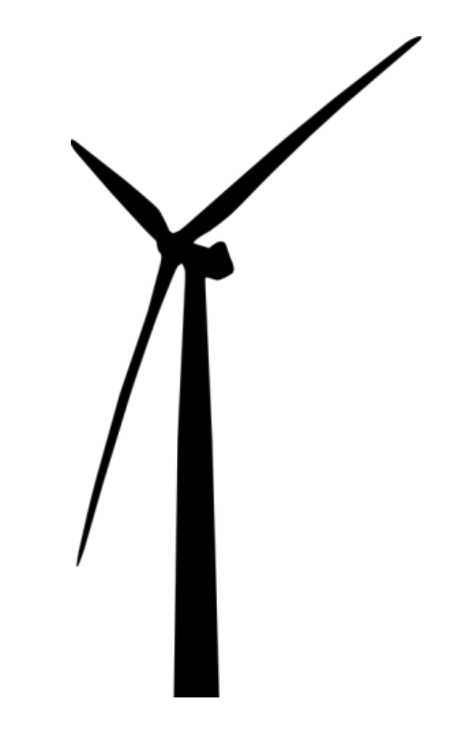

Wind- und Wasserkraftwerke und die Energiewende

1. Lies dir die folgenden Fragen durch und beantworte sie (1. Antwort).
Am Ende des Unterrichts zu diesem Thema, wenn du einiges über Wind- und Wasserkraft gelernt hast, beantworte die Fragen erneut mithilfe deines neuen Wissens (2. Antwort).

Fragen | 1. Antwort | 2. Antwort
Droht uns in wenigen Jahren ein „Blackout“
in Hinblick auf die Energieversorgung in Deutschland?
Kann Strom aus Wind- und Wasserkraft die Energiewende voranbringen? Welches Potenzial steckt in Wind- und Wasserkraft?
Wie ökologisch sind Wind- und Wasserkraft?
Welche Rolle spielt der Klimawandel, wenn es um Wind- und Wasserkraft geht?

